PRIMER ENTREGABLE DE LA APLICACIÓN DE GESTIÓN DE SALONES

CRTIAN FERNANDO BADILLO BARRAGAN

ARLEY STEVEN LACHE RUEDA

ANDRES DAVID DOMINGUEZ DIAZ

RAFAEL ELIAS JALK HINCAPIE

UNIVERSIDAD DE INVESTIGACIÓN Y DESARROLLO (UDI)

INGENIERÍA DE SISTEMAS

INGENIERÍA DEL SOFTWARE 1

BARRANCABERMEJA

2020

**CONTENIDO**

**Diagrama UML** 3

**Diagrama de base de datos** 3

**Esquema de colores de la App** 4

**Logo + Favicon** 4

# **Diagrama UML**

Diagrama UML básico acorde con el primer avance de la aplicación, el cual fue muy sencillo.

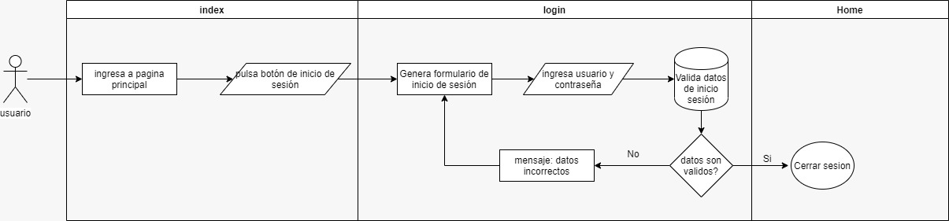

# **Diagrama de base de datos**

Por el lado del diagrama de bases de datos bastante sencillo también, mostrando que por ahora solo interfiere una tabla por parte del login en las funciones del primer entregable.

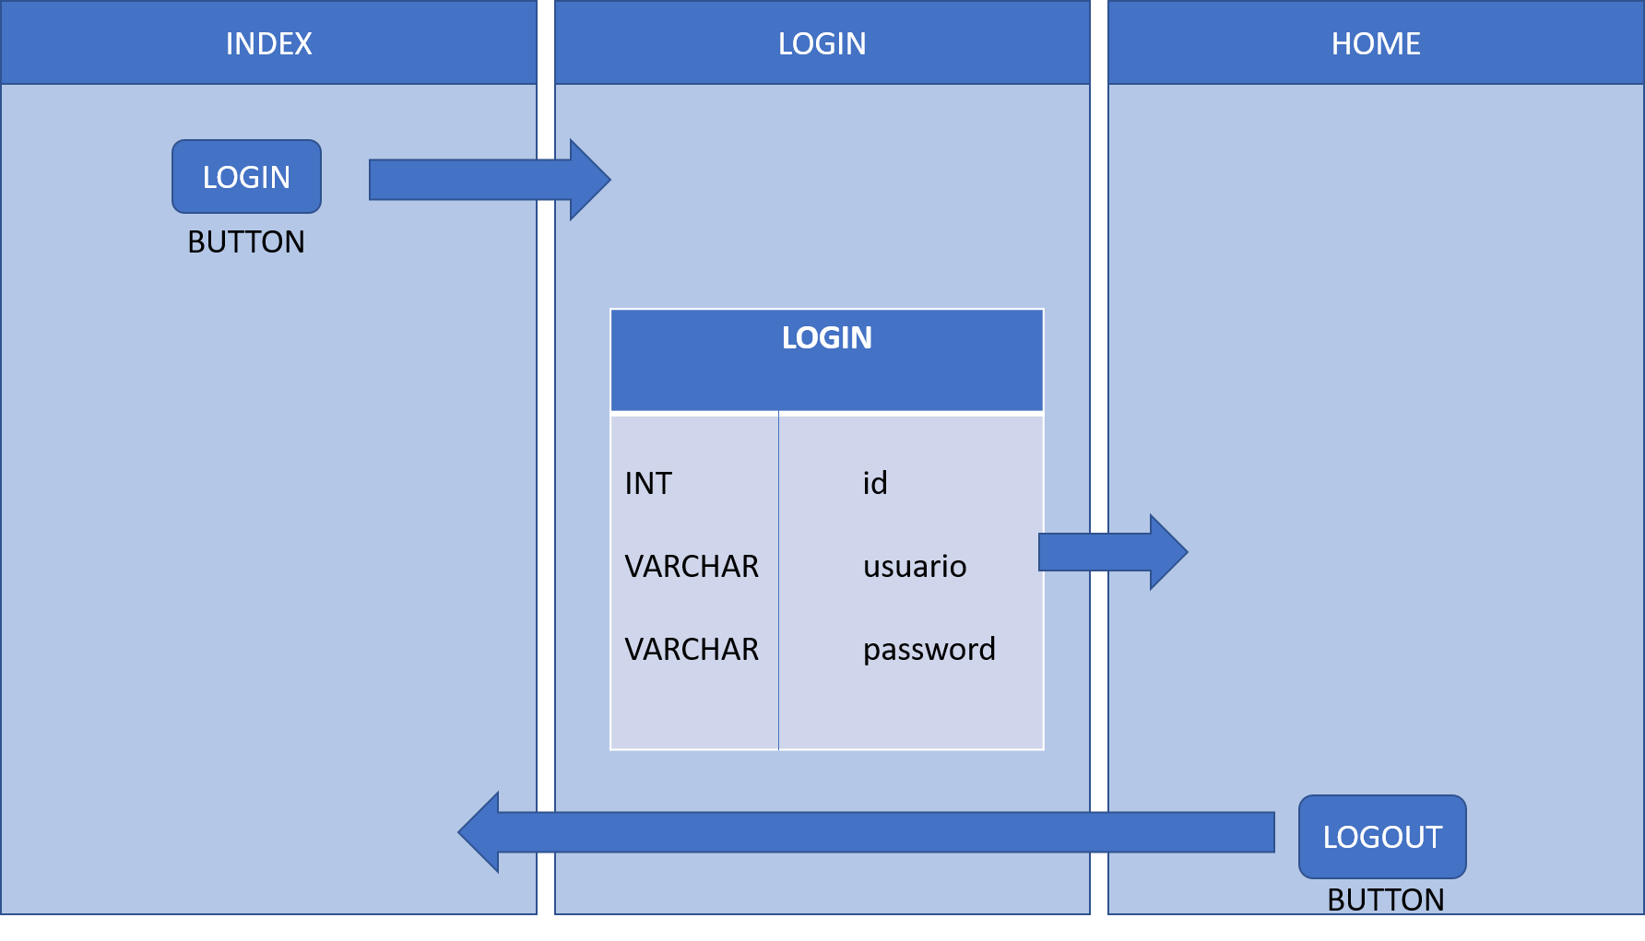

# **Esquema de colores de la App**

En el esquema de colores, se decidió usar colores clásicos pero que funcionan bastante bien.

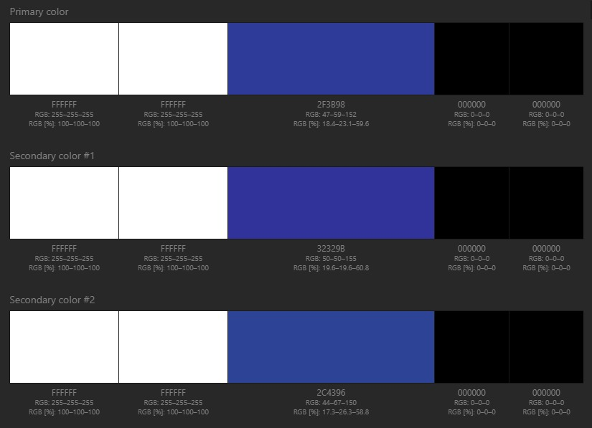

# **Logo + Favicon**

Se decidió dejar el mismo logo para ser usado como favicon

